# Rapport Projet Analyse d’image, reconnaissance de pièces de puzzle

Yasmine ATRAOUI, P2029383

L3 Informatique

Université Claude Bernard Lyon1

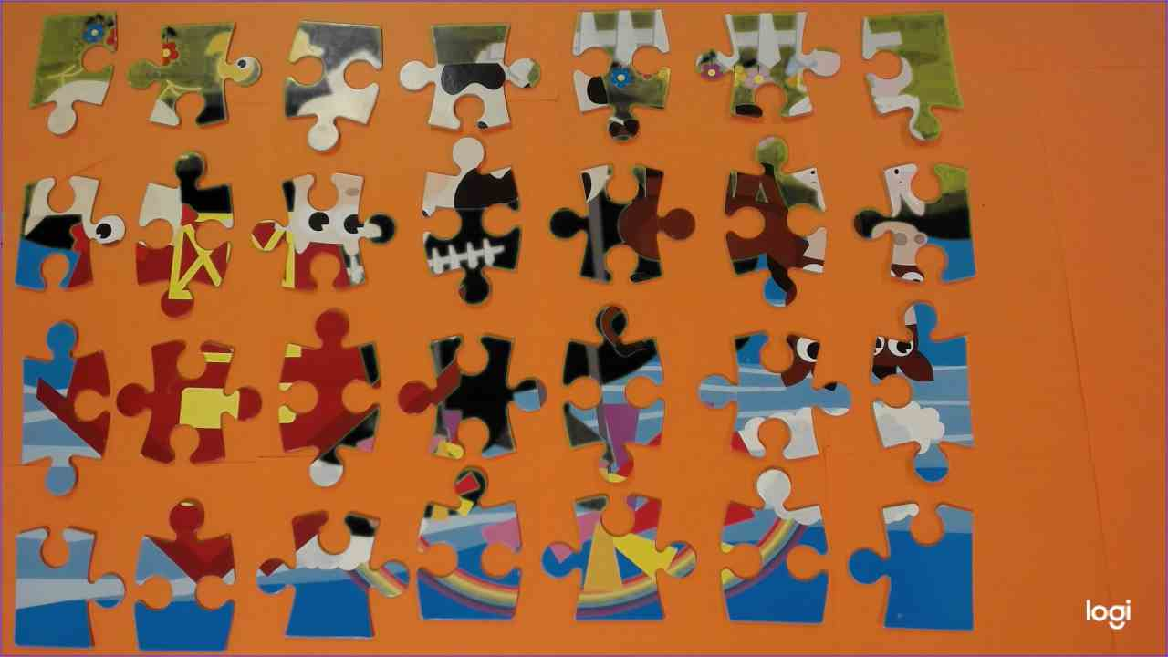

Le projet consiste à reconnaitre, séparer et identifier des pièces de puzzle sur une table.

Travail effectué

J’ai essayé de rester le plus fidèle possible à ce qu’on a vu en cours, donc d’abord transformer l’image RGB en une image en nuance de gris, ensuite, à l’aide de l’histogramme de l’image, reconnaitre les places de valeurs pour diviser mes pièces.

J’ai réussi à générer l’histogramme et l’image binarisée, mais en lisant la doc de cv2, j’ai vu qu’il existe une fonction **cv2.adaptiveThreshold** qui fait a peu près le même travail de **cv2.adaptiveThreshold**, donc j’ai continué à utiliser celle la car plus à l’aise avec son fonctionnement.

Ensuite, j’ai appliqué des travails d’érosion et dilatation des pixels image pour essayer de créer une image la plus cohérente possible avec le résultat recherché.

Je n’ai pas réussi à obtenir une image parfaite. J’ai deux versions de l’image binarisée.

1. 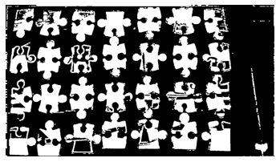Une première version où on reconnait facilement

chacune des pièces, mais qui présente pas mal

de vides.

1. 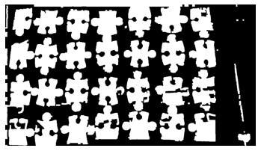Une deuxième version où on reconnait pas si

facilement les pièces mais il y a moins de vides

J’ai gardé la deuxième version pour la reconnaissance des pièces.

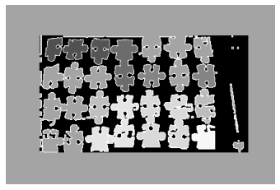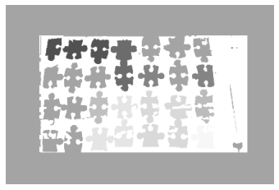J’ai essayé d’abord d’inverser les couleurs noir et blanc de l’image pour ensuite procéder à la reconnaissance.

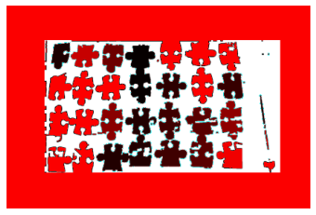Ensuite j’ai voulu donner à chaque pièce une nuance de rouge aléatoire.

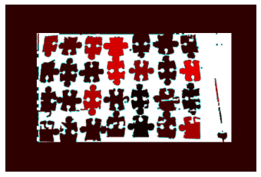

Ce que j’aurais voulu faire de plus

J’ai commencé a traiter les pièces en rouge pour obtenir un résultat similaire a celui vu en cour, où chaque pièces avait une couleur bien distincte (rgb) l’une de l’autre, et pas seulement une nuance de gris, mais malheureusement je n’ai pas eu assez de temps pour cela. J’ai consacré la plus par du temps à trouver une bonne combinaison des érosions et dilatation des pièces.

Retour sur le cours d’Analyse d’image

Le cours est très clair et bien expliqué à l’aide des images, je n’ai pas eu de difficulté à suivre. Les TPs sont en très forte relation avec ce qu’on voit dans les CMs, j’ai eu du plaisir à y participer étant aussi intéressée particulièrement par ce domaine de l’informatique.